БАШ?ОРТОСТАН РЕСПУБЛИКА№Ы  БАЙМА? РАЙОНЫ  МУНИЦИПАЛЬ РАЙОНЫНЫ*  МЕРӘ(АУЫЛ СОВЕТЫ  АУЫЛ БИЛӘМӘ№Е  ХАКИМИӘТЕ  453660,Баш7ортостан Республика3ы,  Байма7 районы, Мер29 ауылы, А.Игебаевурамы, 1  Тел. 8(34751) 4-28-44 |  | РЕСПУБЛИКА БАШКОРТОСТАН  АДМИНИСТРАЦИЯ  СЕЛЬСКОГО ПОСЕЛЕНИЯ  МЕРЯСОВСКИЙ СЕЛЬСОВЕТ  МУНИЦИПАЛЬНОГО РАЙОНА  БАЙМАКСКИЙ РАЙОН  453660, Республика Башкортостан,  Баймакский район, с.Мерясово, ул.А.Игибаева,1  Тел. 8(34751)4-28-44
:АРАР ПОСТАНОВЛЕНИЕ
« 4 » июль 2018йыл № 28 « 4 » июля 2018 года

«О присвоении почтового адреса»

Руководствуясь п. 21 ч. 1ст. 14 Федерального закона № 131-ФЗ от 06. 10. 2003г. «Об общих принципах организации местного самоуправления в Российской Федерации», Постановлением Правительства РФ от 19.11.2014 г. №1221. «Об утверждении правил присвоения, изменения и аннулирования адресов», администрация сельского поселения Мерясовский сельсовет МР Баймакский район Республики Башкортостан,

постановляет:

- Присвоить объекту адресации жилому дому, расположенный на земельном участке с кадастровым номером 02:06:180701:93, расположенного в границах сельского поселения Мерясовский сельсовет, присвоить следующий адрес: Республика Башкортостан, Баймакский район, с.Мерясово, ул.С.Юлаева, д. 48.

- Контроль за исполнением настоящего постановления оставляю за землеустроителем сельского поселения Мерясовский сельсовет муниципального района Баймакский район Республики Башкортостан Хасановым А.Ш.

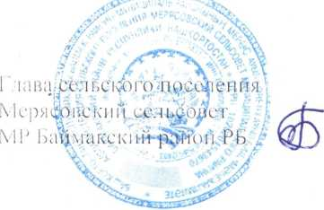
Т. М. Хафизова

